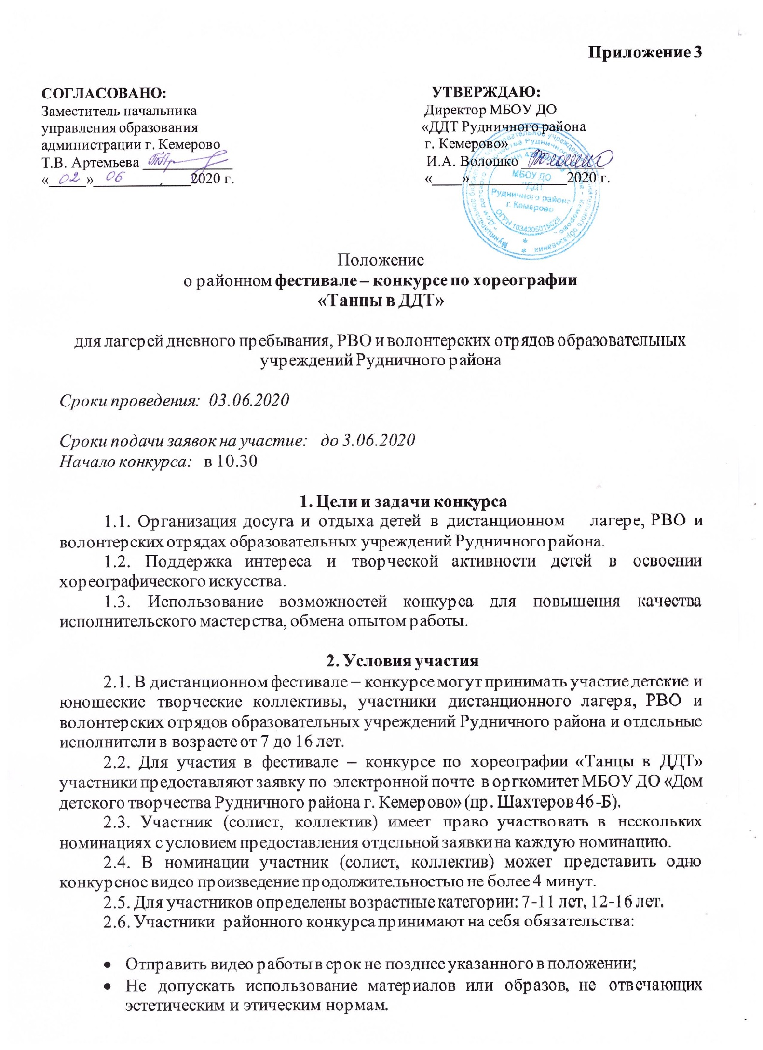
3. Номинации конкурса
3.1. Хореография сольный танец – участник представляет сольный танец в любом стиле (Народный танец, современный танец, эстрадный танец)
3.2. Хореография дуэт – в номинации принимают участие 2 исполнителя в танце приветствуется сюжет и композиция.
3.3. Хореография ансамбль – принимают участие от 3 до 6 человек. Представляют танец в одном их направлений (Народный танец, современный танец, эстрадный танец)
4. Награждение участников
4.1. По итогам видео фестиваля - конкурса жюри определяет победителя (1 место) и призеров (2,3 место) по номинациям в каждой возрастной категории.
4.2. Победитель и призеры награждаются дипломами Территориального отдела образования Рудничного района г. Кемерово. Участникам, не занявшим призовые места, высылается электронный сертификат на адрес образовательного учреждения, указанного в заявке.
4.3. С результатами протокола конкурса с указанием занятых призовых мест и фактом участия можно ознакомиться на сайте ДДТ http://dom-deti-tvorchestvo.ru/ в разделе «Лето-2020»
4.3. При отсутствии конкурентности в номинации жюри вправе не присуждать призовые места.
5. Заявка на участие
5.1. Заявки на участие (скан с подписью директора и печатью ОУ) вместе с видео работой принимаются на эл. Адрес konkurs.ddt@bk.ru
с темой «Заявка на конкурс Танцы в ДДТ».
5.2. Заявки, поданные позже срока приема рассматриваться не будут.
ВНИМАНИЕ! для оперативности работы необходимо уточнить факт регистрации Вашей заявки по тел. 64-22-30
Адрес Оргкомитета конкурса: г. Кемерово, пр. Шахтеров, 46«Б», МБОУ ДО «Дом детского творчества Рудничного района г. Кемерово» е-mail – konkurs.ddt@bk.ru
телефон: 64-22-30
Контактные лица: июнь- Иноземцева Олеся Сергеевна.

В оргкомитет районного конкурса-фестиваля по хореографии
«Танцы в ДДТ»
Заявка на участие
ОУ ___________________________________ просит включить в состав участников районного конкурса-фестиваля по хореографии «Танцы в ДДТ»:

№ | Полное название ОУ | Ф.И. участника | Возрастная категория | Название номера | Номинация | ФИО рук-ля (полностью) | Контактный телефон руководителя

